Схема расположения границ публичного сервитута

Местоположение публичного сервитута: Иркутская область, Усть-Кутский район,
Верхнемарковское сельское поселение
Цель установления публичного сервитута: размещение линейного объекта «Строительство электрических сетей 6/0,4 кВ Верхнемарковского муниципального образования Усть-Кутского района»
Площадь устанавливаемого публичного сервитута: 98138 кв.м
Система координат: МСК 38, зона 4

Обозначение характерных точек границ | Координаты, м
 | Х | У
1 | 2 | 3
Контур 1
н1 | 947120,61 | 4311502,69
н2 | 947119,94 | 4311466,46
н3 | 947111,81 | 4311459,59
н4 | 947456,41 | 4311291,54
н5 | 947494,41 | 4311024,25
н6 | 947493,53 | 4311011,31
н7 | 947493,55 | 4311011,28
н8 | 947493,53 | 4311011,27
н9 | 947476,71 | 4310763,89
н10 | 947481,79 | 4310726,12
н11 | 947483,25 | 4310715,30
н12 | 947505,07 | 4310718,10
н13 | 947502,85 | 4310734,60
н14 | 947506,77 | 4310735,07
н15 | 947502,83 | 4310764,75
н16 | 947520,53 | 4311025,21
н17 | 947484,00 | 4311282,32
н18 | 947479,86 | 4311282,95
н19 | 947477,57 | 4311299,03
н20 | 947500,76 | 4311525,13
н21 | 947504,73 | 4311524,67
н22 | 947524,39 | 4311716,25
н23 | 947525,82 | 4311722,37
н24 | 947521,81 | 4311723,24
н25 | 947636,49 | 4312253,06
н26 | 947640,41 | 4312252,21
н27 | 947644,65 | 4312271,84
н28 | 947632,85 | 4312304,58
н29 | 947629,17 | 4312303,27
н30 | 947461,44 | 4312772,61
н31 | 947451,20 | 4312801,28
н32 | 947365,62 | 4313165,76
н33 | 947369,52 | 4313166,65
н34 | 947355,05 | 4313228,26
н35 | 947354,92 | 4313362,73
н36 | 947352,17 | 4313363,59
н37 | 947342,91 | 4313366,46
н38 | 947333,70 | 4313369,32
н39 | 947333,35 | 4313369,25
н40 | 947329,25 | 4313370,70
н41 | 947323,32 | 4313372,54
н42 | 947303,76 | 4313379,72
н43 | 947261,37 | 4313394,72
н44 | 947257,24 | 4313389,82
н45 | 947324,95 | 4313365,86
н46 | 947324,95 | 4313351,98
н47 | 947324,95 | 4313223,63
н48 | 947421,57 | 4312813,72
н49 | 947425,46 | 4312814,63
н50 | 947428,11 | 4312803,37
н51 | 947234,80 | 4312684,28
н52 | 947237,24 | 4312680,32
н53 | 947245,16 | 4312680,48
н54 | 947245,34 | 4312670,09
н55 | 947243,56 | 4312670,05
н56 | 947246,34 | 4312665,55
н57 | 947434,84 | 4312781,68
н58 | 947617,67 | 4312270,08
н59 | 947498,67 | 4311720,34
н60 | 947473,56 | 4311475,52
н61 | 947473,71 | 4311475,52
н62 | 947473,71 | 4311474,52
н63 | 947473,46 | 4311474,52
н64 | 947461,02 | 4311353,32
н65 | 947461,44 | 4311353,32
н66 | 947461,44 | 4311352,32
н67 | 947460,92 | 4311352,32
н68 | 947457,16 | 4311315,66
н69 | 947130,26 | 4311475,07
н70 | 947126,10 | 4311475,07
н71 | 947126,68 | 4311506,70
н1 | 947120,61 | 4311502,69
- | - | -
н72 | 947489,74 | 4310721,72
н73 | 947484,23 | 4310724,08
н74 | 947486,98 | 4310729,52
н72 | 947489,74 | 4310721,72
- | - | -
н75 | 947482,93 | 4310754,36
н76 | 947481,93 | 4310754,36
н77 | 947481,93 | 4310755,36
н78 | 947482,93 | 4310755,36
н75 | 947482,93 | 4310754,36
- | - | -
н79 | 947355,85 | 4312741,11
н80 | 947354,85 | 4312741,11
н81 | 947354,85 | 4312742,11
н82 | 947355,85 | 4312742,11
н79 | 947355,85 | 4312741,11
Контур 2
н83 | 947368,56 | 4313358,65
н84 | 947368,51 | 4313357,12
н85 | 947500,81 | 4313317,81
н86 | 947500,81 | 4313317,82
н87 | 947489,72 | 4313321,20
н88 | 947428,54 | 4313341,63
н83 | 947368,56 | 4313358,65
Контур 3
н89 | 947620,15 | 4313248,81
н90 | 947533,56 | 4313303,20
н91 | 947531,14 | 4313304,03
н92 | 947531,31 | 4313304,62
н93 | 947515,64 | 4313314,45
н94 | 947508,86 | 4313315,37
н95 | 947502,84 | 4313317,20
н96 | 947618,38 | 4313244,61
н97 | 947620,15 | 4313248,81
н98 | 947605,70 | 4313255,55
н99 | 947604,70 | 4313255,55
н100 | 947604,70 | 4313256,55
н101 | 947605,70 | 4313256,55
н102 | 947605,70 | 4313255,55
н103 | 947536,11 | 4313299,74
н104 | 947535,11 | 4313299,74
н105 | 947535,11 | 4313300,74
н106 | 947536,11 | 4313300,74
н107 | 947536,11 | 4313299,74
н108 | 947572,43 | 4313276,81
н109 | 947571,43 | 4313276,81
н110 | 947571,43 | 4313277,81
н111 | 947572,43 | 4313277,81
н89 | 947572,43 | 4313276,81
Контур 4
н112 | 947478,76 | 4310681,62
н113 | 947504,68 | 4310687,26
н114 | 947507,45 | 4310690,21
н115 | 947503,51 | 4310688,12
н116 | 947504,96 | 4310693,63
н117 | 947509,14 | 4310692,01
н118 | 947514,80 | 4310698,06
н119 | 947508,11 | 4310710,52
н120 | 947477,53 | 4310703,87
н112 | 947478,76 | 4310681,62
- | - | -
н121 | 947493,99 | 4310686,25
н122 | 947488,58 | 4310684,22
н123 | 947488,23 | 4310685,16
н124 | 947493,64 | 4310687,18
н121 | 947493,99 | 4310686,25
 | Контур 5
н125 | 945943,54 | 4309045,35
н126 | 945937,89 | 4309040,91
н127 | 945955,37 | 4309035,61
н128 | 945992,37 | 4309052,54
н129 | 945989,53 | 4309057,83
н130 | 945954,94 | 4309042,01
н125 | 945943,54 | 4309045,35
Контур 6
н131 | 946224,06 | 4309153,94
н132 | 946172,46 | 4309150,30
н133 | 946010,43 | 4309076,19
н134 | 946012,79 | 4309072,58
н135 | 946018,16 | 4309064,36
н136 | 946021,50 | 4309059,25
н137 | 946029,24 | 4309047,41
н138 | 946180,32 | 4309116,51
н139 | 946207,63 | 4309118,50
н131 | 946224,06 | 4309153,94
Контур 7
н140 | 946554,48 | 4309055,80
н142 | 946448,88 | 4309096,22
н144 | 946434,44 | 4309065,07
н146 | 946549,20 | 4309021,23
н148 | 946552,36 | 4309029,78
н150 | 946553,89 | 4309037,70
н152 | 946554,63 | 4309047,83
н140 | 946554,48 | 4309055,80
Контур 8
н153 | 946873,49 | 4310558,62
н154 | 946902,14 | 4310565,75
н155 | 946907,67 | 4310565,43
н156 | 946937,29 | 4310611,22
н157 | 946939,92 | 4310617,30
н158 | 946944,53 | 4310642,56
н159 | 946995,96 | 4310865,28
н160 | 947004,18 | 4310861,27
н161 | 947005,19 | 4310867,46
н162 | 946995,04 | 4310872,41
н163 | 946982,85 | 4310876,65
н164 | 946981,90 | 4310870,63
н165 | 946990,10 | 4310867,78
н166 | 946938,77 | 4310644,40
н167 | 946934,15 | 4310619,09
н168 | 946931,69 | 4310613,59
н169 | 946906,24 | 4310574,25
н170 | 946905,54 | 4310577,60
н171 | 946906,02 | 4310592,42
н172 | 946901,40 | 4310587,94
н173 | 946901,05 | 4310576,89
н174 | 946902,47 | 4310570,24
н175 | 946901,72 | 4310570,28
н176 | 946874,94 | 4310563,62
н153 | 946873,49 | 4310558,62
Контур 9
н177 | 945925,35 | 4309031,05
н178 | 945954,02 | 4309021,80
н179 | 945998,07 | 4309041,95
н180 | 945995,23 | 4309047,24
н181 | 945953,65 | 4309028,22
н182 | 945931,03 | 4309035,52
н177 | 945925,35 | 4309031,05
Контур 10
н183 | 945452,33 | 4308579,19
н184 | 945449,29 | 4308574,00
н185 | 945464,68 | 4308563,31
н186 | 945494,92 | 4308586,73
н187 | 945662,24 | 4308922,17
н188 | 945654,39 | 4308919,87
н189 | 945490,16 | 4308590,63
н190 | 945464,48 | 4308570,75
н183 | 945452,33 | 4308579,19

Обзорная схема расположения границ публичного сервитута
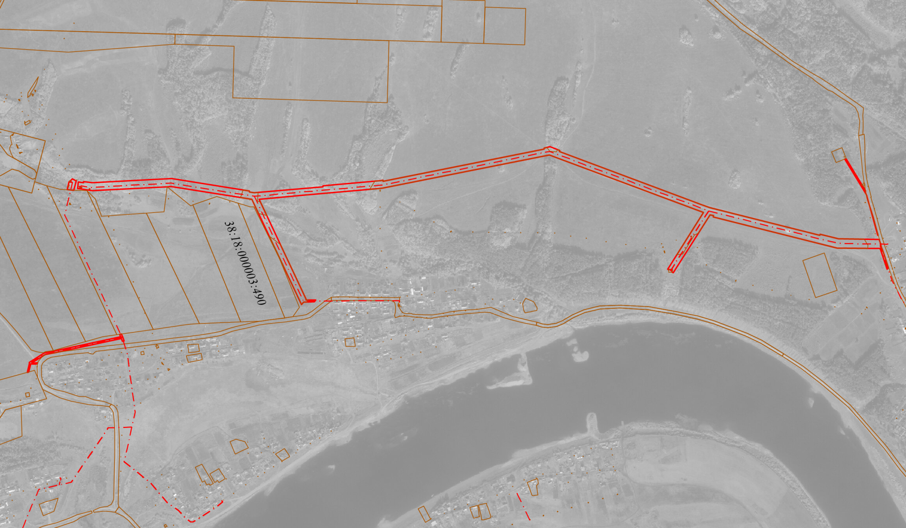
Масштаб 1:25 000

Условные обозначения:
– образуемая граница публичного сервитута
- граница земельного участка, сведения о котором имеются в ЕГРН
– проектное местоположение инженерного сооружения, в целях размещения которого устанавливается публичный сервитут

